LUMENS-Trade-off Analysis (TA) Project Report
Sub-modules 2: Regional economic-Descriptive analysis (Single I-O)

------------------------------------------------------------------------------------------------------------------------------------------------
------------------------------------------------------------------------------------------------------------------------------------------------

1.Analysis of Sectoral Linkages

Table 1. Sectoral linkages.
SECTOR | CATEGORY | DBL | DFL | BPD | FPD
Padi | Pertanian Kehutanan dan Perikanan | 1.36 | 2.16 | 1.02 | 1.61
Tanaman Bahan Makanan lainnya | Pertanian Kehutanan dan Perikanan | 1.3 | 1.16 | 0.97 | 0.86
Kopi | Pertanian Kehutanan dan Perikanan | 1.43 | 1.14 | 1.07 | 0.85
Karet | Pertanian Kehutanan dan Perikanan | 1.39 | 1.67 | 1.03 | 1.24
Kelapa Sawit | Pertanian Kehutanan dan Perikanan | 1.17 | 1.17 | 0.87 | 0.88
Tanaman Perkebunan lainnya | Pertanian Kehutanan dan Perikanan | 1.15 | 1.09 | 0.86 | 0.81
Peternakan dan Hasil-hasilnya | Pertanian Kehutanan dan Perikanan | 1.11 | 1.19 | 0.83 | 0.89
Kehutanan | Pertanian Kehutanan dan Perikanan | 1.1 | 1.6 | 0.82 | 1.2
Perikanan | Pertanian Kehutanan dan Perikanan | 1.07 | 1.07 | 0.8 | 0.8
Pertambangan Migas | Pertambangan dan Penggalian | 1.1 | 1.96 | 0.82 | 1.46
Pertambangan Non Migas | Pertambangan dan Penggalian | 1.07 | 1.03 | 0.8 | 0.77
Penggalian | Pertambangan dan Penggalian | 1.08 | 1.39 | 0.8 | 1.04
Industri Penggilingan Padi | Pertambangan dan Penggalian | 2.24 | 1.04 | 1.67 | 0.78
Industri Minyak Hewani dan Nabati | Industri Pengolahan | 1.8 | 1.48 | 1.34 | 1.1
Industri Makanan dan Minuman lainnya | Industri Pengolahan | 1.38 | 1.45 | 1.03 | 1.08
Industri Tekstil dan Pakain Jadi | Industri Pengolahan | 1.47 | 1.37 | 1.1 | 1.03
Industri Kayu,barang-barang dari kayu dan Furniture | Industri Pengolahan | 1.65 | 1.11 | 1.23 | 0.83
Industri Karet dan barang-barang dari karet | Industri Pengolahan | 1.78 | 1.01 | 1.33 | 0.75
Industri Kimia dan barang-barang dr kimia | Industri Pengolahan | 1.38 | 2.01 | 1.03 | 1.5
Industri Bubur Kertas (Pulp) dan barang2 dari kertas | Industri Pengolahan | 1.84 | 1.78 | 1.37 | 1.33
Industri Barang Galian Bukan Logam | Industri Pengolahan | 1.24 | 1.27 | 0.93 | 0.95
Industri Barang dari logam, bukan mesin dan perlatan | Industri Pengolahan | 1.26 | 1.01 | 0.94 | 0.75
Industri Kendaraan bermotor dan alat angkutan | Industri Pengolahan | 1.26 | 1.07 | 0.94 | 0.8
Industri Migas | Industri Pengolahan | 1.43 | 2.65 | 1.06 | 1.98
Industri barang-barang lainnya | Industri Pengolahan | 1.16 | 1.02 | 0.87 | 0.76
Listrik, Gas dan Air bersih | Pengadaan Listrik Gas | 1.52 | 1.12 | 1.13 | 0.83
Bangunan | Konstruksi | 1.45 | 1.13 | 1.08 | 0.84
Perdagangan | Perdagangan Besar dan Eceran Reparasi Mobil dan Sepeda Motor | 1.19 | 1.99 | 0.89 | 1.49
Hotel dan Restoran | Penyediaan Akomodasi dan Makan Minum | 1.19 | 1.4 | 0.89 | 1.04
Angkutan jalan raya | Transportasi dan Pergudangan | 1.35 | 1.21 | 1.01 | 0.9
Angkutan sungai, danau dan penyeberangan | Transportasi dan Pergudangan | 1.28 | 1.06 | 0.96 | 0.79
Angkutan udara | Transportasi dan Pergudangan | 1.47 | 1.06 | 1.09 | 0.79
Jasa penunjang angkutan | Transportasi dan Pergudangan | 1.18 | 1.01 | 0.88 | 0.76
Komunikasi | Informasi dan Komunikasi | 1.14 | 1.48 | 0.85 | 1.1
Bank dan lembaga keuangan lainnya | Jasa Keuangan dan Asuransi | 1.27 | 1.36 | 0.94 | 1.01
Real Estate dan Jasa Perusahaan | Real Estat | 1.13 | 1.6 | 0.85 | 1.2
Pemerintahan umum | Administrasi Pemerintahan Pertahanan dan Jaminan Sosial Wajib | 1.04 | 1 | 0.78 | 0.75
Jasa Pendidikan | Jasa lainnya | 1.55 | 1.22 | 1.15 | 0.91
Jasa Kesehatan dan Kegiatan Sosial | Jasa lainnya | 1.44 | 1.16 | 1.07 | 0.87
Jasa-jasa lainnya | Jasa lainnya | 1.58 | 1.26 | 1.18 | 0.94
Kegiatan yang tak jelas batasannya | Jasa lainnya | 1 | 1 | 0.75 | 0.75

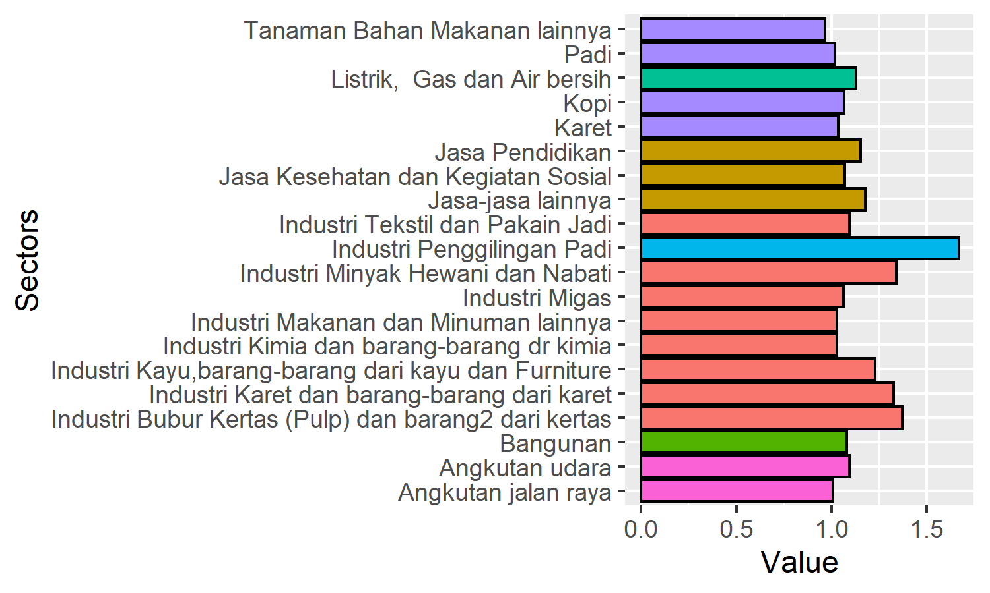
Figure 1. Ten sectors with highest Backward power of dispersion.

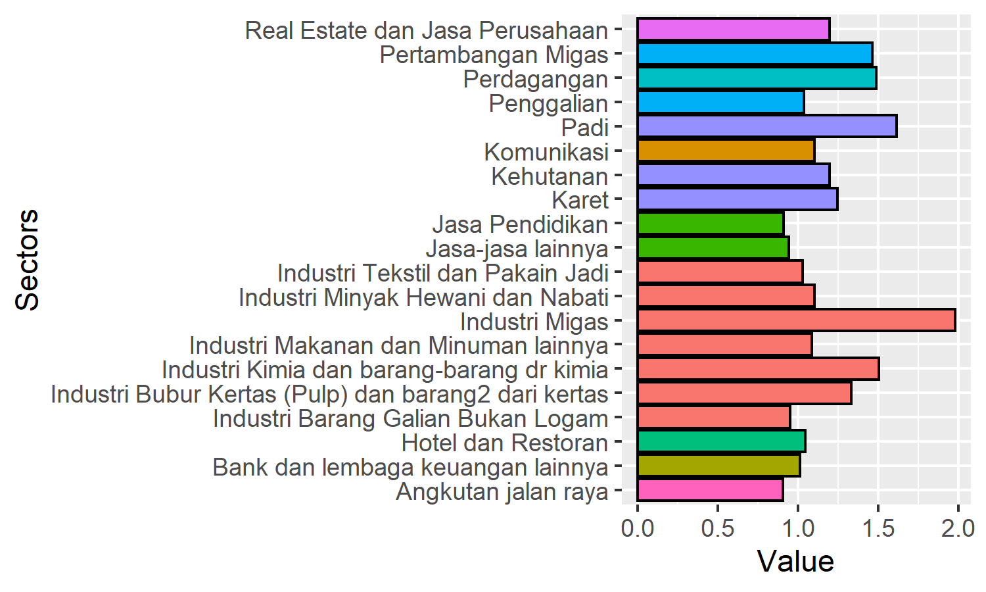
Figure 2. Ten sectors with highest Forward power of dispersion.

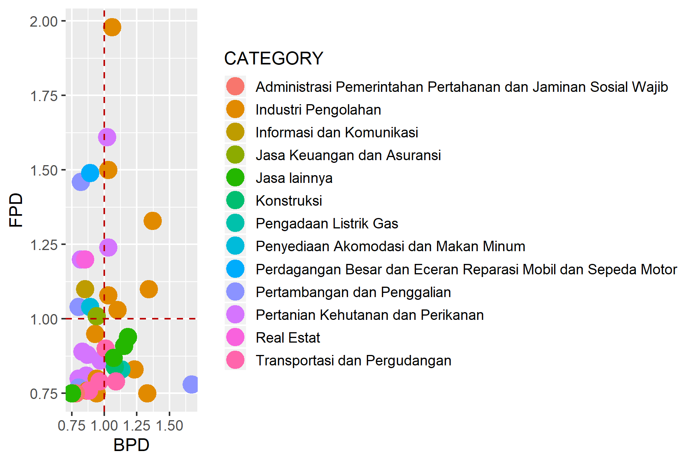
Figure 3. Sectoral typology based on linkages analysis.

Table 2. Primary sectors based on potential linkage.
SECTOR | CATEGORY | DBL | DFL
Padi | Pertanian Kehutanan dan Perikanan | 1.01683337993028 | 1.61147073999577
Karet | Pertanian Kehutanan dan Perikanan | 1.03413547638207 | 1.24311264220008
Industri Minyak Hewani dan Nabati | Industri Pengolahan | 1.34003633161395 | 1.10142432648136
Industri Makanan dan Minuman lainnya | Industri Pengolahan | 1.03024786089752 | 1.08295853450953
Industri Tekstil dan Pakain Jadi | Industri Pengolahan | 1.0956069186403 | 1.02520706895171
Industri Kimia dan barang-barang dr kimia | Industri Pengolahan | 1.02942939613014 | 1.50092921818858
Industri Bubur Kertas (Pulp) dan barang2 dari kertas | Industri Pengolahan | 1.37050249492644 | 1.32936482870671
Industri Migas | Industri Pengolahan | 1.06313699484841 | 1.97621761626485

2.Analysis of GDP

Total GDP
335553292.41

Table 3. Sectoral GDP.
SECTOR | CATEGORY | GDP | OUTPUT | P_OUTPUT | P_GDP
Padi | Pertanian Kehutanan dan Perikanan | 10384383.9 | 14581820.1 | 0.71 | 0.03
Tanaman Bahan Makanan lainnya | Pertanian Kehutanan dan Perikanan | 797776.3 | 1039231.4 | 0.77 | 0
Kopi | Pertanian Kehutanan dan Perikanan | 2194236.7 | 3236063.3 | 0.68 | 0.01
Karet | Pertanian Kehutanan dan Perikanan | 6644976.9 | 9300956.3 | 0.71 | 0.02
Kelapa Sawit | Pertanian Kehutanan dan Perikanan | 3835122.8 | 4625221.2 | 0.83 | 0.01
Tanaman Perkebunan lainnya | Pertanian Kehutanan dan Perikanan | 4866586.3 | 5828697.7 | 0.83 | 0.01
Peternakan dan Hasil-hasilnya | Pertanian Kehutanan dan Perikanan | 4785477.5 | 5219515.5 | 0.92 | 0.01
Kehutanan | Pertanian Kehutanan dan Perikanan | 6204355.4 | 6908146.9 | 0.9 | 0.02
Perikanan | Pertanian Kehutanan dan Perikanan | 12879437.6 | 14062549 | 0.92 | 0.04
Pertambangan Migas | Pertambangan dan Penggalian | 32083074 | 36197840.2 | 0.89 | 0.1
Pertambangan Non Migas | Pertambangan dan Penggalian | 19810122.2 | 22559415.9 | 0.88 | 0.06
Penggalian | Pertambangan dan Penggalian | 17412807.2 | 21073799.2 | 0.83 | 0.05
Industri Penggilingan Padi | Pertambangan dan Penggalian | 921869.1 | 11598351.7 | 0.08 | 0
Industri Minyak Hewani dan Nabati | Industri Pengolahan | 23663524.8 | 48100334.9 | 0.49 | 0.07
Industri Makanan dan Minuman lainnya | Industri Pengolahan | 2331715.2 | 3742925.3 | 0.62 | 0.01
Industri Tekstil dan Pakain Jadi | Industri Pengolahan | 87107.9 | 146018.9 | 0.6 | 0
Industri Kayu,barang-barang dari kayu dan Furniture | Industri Pengolahan | 523254.9 | 1171823.8 | 0.45 | 0
Industri Karet dan barang-barang dari karet | Industri Pengolahan | 7544052.4 | 18856799.1 | 0.4 | 0.02
Industri Kimia dan barang-barang dr kimia | Industri Pengolahan | 5882253.7 | 9590790.3 | 0.61 | 0.02
Industri Bubur Kertas (Pulp) dan barang2 dari kertas | Industri Pengolahan | 5077328.5 | 10786111.6 | 0.47 | 0.02
Industri Barang Galian Bukan Logam | Industri Pengolahan | 1196442.4 | 1819012.5 | 0.66 | 0
Industri Barang dari logam, bukan mesin dan perlatan | Industri Pengolahan | 532568.3 | 811676.8 | 0.66 | 0
Industri Kendaraan bermotor dan alat angkutan | Industri Pengolahan | 107325.1 | 163563.6 | 0.66 | 0
Industri Migas | Industri Pengolahan | 15100417.6 | 24287390.4 | 0.62 | 0.05
Industri barang-barang lainnya | Industri Pengolahan | 374185.3 | 433111.6 | 0.86 | 0
Listrik, Gas dan Air bersih | Pengadaan Listrik Gas | 667049.1 | 1054683 | 0.63 | 0
Bangunan | Konstruksi | 39018108.1 | 65410195.6 | 0.6 | 0.12
Perdagangan | Perdagangan Besar dan Eceran Reparasi Mobil dan Sepeda Motor | 41445127.3 | 51518647.1 | 0.8 | 0.12
Hotel dan Restoran | Penyediaan Akomodasi dan Makan Minum | 4408983.6 | 5469027.8 | 0.81 | 0.01
Angkutan jalan raya | Transportasi dan Pergudangan | 4085740.6 | 5513825 | 0.74 | 0.01
Angkutan sungai, danau dan penyeberangan | Transportasi dan Pergudangan | 764111.2 | 967802.8 | 0.79 | 0
Angkutan udara | Transportasi dan Pergudangan | 1646319.5 | 2452826.3 | 0.67 | 0
Jasa penunjang angkutan | Transportasi dan Pergudangan | 879894.2 | 1038979.7 | 0.85 | 0
Komunikasi | Informasi dan Komunikasi | 9063303.5 | 10715060.8 | 0.85 | 0.03
Bank dan lembaga keuangan lainnya | Jasa Keuangan dan Asuransi | 8833766.9 | 11314197.1 | 0.78 | 0.03
Real Estate dan Jasa Perusahaan | Real Estat | 11374075.5 | 12770065.4 | 0.89 | 0.03
Pemerintahan umum | Administrasi Pemerintahan Pertahanan dan Jaminan Sosial Wajib | 18510775.5 | 20234214.1 | 0.91 | 0.06
Jasa Pendidikan | Jasa lainnya | 6173546.6 | 10742660.3 | 0.57 | 0.02
Jasa Kesehatan dan Kegiatan Sosial | Jasa lainnya | 1689931.2 | 2646750.8 | 0.64 | 0.01
Jasa-jasa lainnya | Jasa lainnya | 1752157.2 | 3085024.6 | 0.57 | 0.01
Kegiatan yang tak jelas batasannya | Jasa lainnya | 0 | 0 | 0 | 0

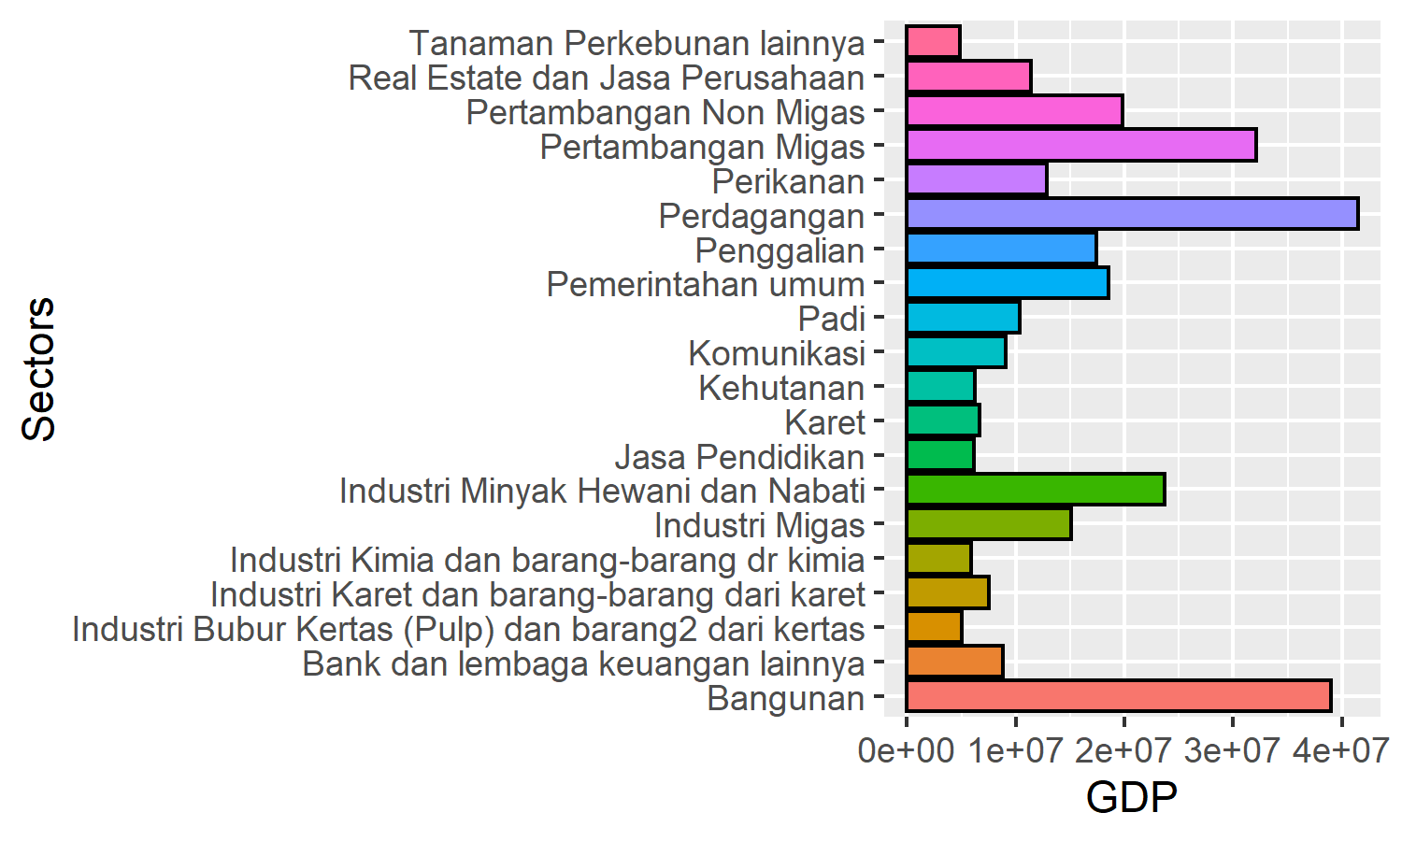
Figure 4. Twenty sectors with highest GDP.
2.Analysis of multiplier

Table 4. Sectoral multiplier.
SECTOR | CATEGORY | Out.multiplier | Inc.multiplier | Lab.multiplier
Padi | Pertanian Kehutanan dan Perikanan | 1.363 | 0.169 | 3.28761771055196e-09
Tanaman Bahan Makanan lainnya | Pertanian Kehutanan dan Perikanan | 1.297 | 0.184 | 7.66851956327204e-09
Kopi | Pertanian Kehutanan dan Perikanan | 1.429 | 0.191 | 3.49503456619639e-09
Karet | Pertanian Kehutanan dan Perikanan | 1.387 | 0.465 | 6.57205354575106e-09
Kelapa Sawit | Pertanian Kehutanan dan Perikanan | 1.171 | 0.29 | 3.12258506375015e-09
Tanaman Perkebunan lainnya | Pertanian Kehutanan dan Perikanan | 1.15 | 0.283 | 2.1080795858458e-09
Peternakan dan Hasil-hasilnya | Pertanian Kehutanan dan Perikanan | 1.109 | 0.252 | 3.57856180218231e-09
Kehutanan | Pertanian Kehutanan dan Perikanan | 1.103 | 0.261 | 3.59765014475043e-09
Perikanan | Pertanian Kehutanan dan Perikanan | 1.071 | 0.166 | 1.74596496752175e-09
Pertambangan Migas | Pertambangan dan Penggalian | 1.102 | 0.361 | 5.61012273071792e-10
Pertambangan Non Migas | Pertambangan dan Penggalian | 1.07 | 0.157 | 4.47862210162549e-11
Penggalian | Pertambangan dan Penggalian | 1.076 | 0.248 | 1.01539956714559e-10
Industri Penggilingan Padi | Pertambangan dan Penggalian | 2.238 | 0.026 | 1.4355993572363e-10
Industri Minyak Hewani dan Nabati | Industri Pengolahan | 1.797 | 0.247 | 3.57289390213077e-11
Industri Makanan dan Minuman lainnya | Industri Pengolahan | 1.381 | 0.223 | 2.59415812456368e-09
Industri Tekstil dan Pakain Jadi | Industri Pengolahan | 1.469 | 0.195 | 4.94658465553789e-09
Industri Kayu,barang-barang dari kayu dan Furniture | Industri Pengolahan | 1.65 | 0.131 | 4.9649085461091e-10
Industri Karet dan barang-barang dari karet | Industri Pengolahan | 1.78 | 0.074 | 1.9897593431234e-11
Industri Kimia dan barang-barang dr kimia | Industri Pengolahan | 1.38 | 0.349 | 2.6158350742626e-09
Industri Bubur Kertas (Pulp) dan barang2 dari kertas | Industri Pengolahan | 1.838 | 0.242 | 1.32335169295592e-10
Industri Barang Galian Bukan Logam | Industri Pengolahan | 1.241 | 0.23 | 1.94698840145949e-10
Industri Barang dari logam, bukan mesin dan perlatan | Industri Pengolahan | 1.261 | 0.184 | 1.97009055126042e-10
Industri Kendaraan bermotor dan alat angkutan | Industri Pengolahan | 1.26 | 0.192 | 9.96354119111226e-10
Industri Migas | Industri Pengolahan | 1.426 | 0.378 | 1.49371227697463e-09
Industri barang-barang lainnya | Industri Pengolahan | 1.16 | 0.093 | 2.5002026130958e-11
Listrik, Gas dan Air bersih | Pengadaan Listrik Gas | 1.516 | 0.167 | 7.55012879558883e-10
Bangunan | Konstruksi | 1.448 | 0.112 | 2.80825464449212e-10
Perdagangan | Perdagangan Besar dan Eceran Reparasi Mobil dan Sepeda Motor | 1.191 | 0.368 | 1.71167262292871e-09
Hotel dan Restoran | Penyediaan Akomodasi dan Makan Minum | 1.191 | 0.229 | 9.5457110207832e-10
Angkutan jalan raya | Transportasi dan Pergudangan | 1.353 | 0.25 | 1.60230215239049e-09
Angkutan sungai, danau dan penyeberangan | Transportasi dan Pergudangan | 1.284 | 0.302 | 5.83738607962353e-10
Angkutan udara | Transportasi dan Pergudangan | 1.467 | 0.179 | 4.46476820945124e-10
Jasa penunjang angkutan | Transportasi dan Pergudangan | 1.177 | 0.27 | 1.20157467284308e-09
Komunikasi | Informasi dan Komunikasi | 1.135 | 0.294 | 9.57455278059203e-10
Bank dan lembaga keuangan lainnya | Jasa Keuangan dan Asuransi | 1.265 | 0.266 | 9.11565020213178e-10
Real Estate dan Jasa Perusahaan | Real Estat | 1.133 | 0.244 | 6.42006402666551e-10
Pemerintahan umum | Administrasi Pemerintahan Pertahanan dan Jaminan Sosial Wajib | 1.042 | 0.873 | 1.80987640610681e-09
Jasa Pendidikan | Jasa lainnya | 1.547 | 0.158 | 1.8151234992727e-10
Jasa Kesehatan dan Kegiatan Sosial | Jasa lainnya | 1.437 | 0.164 | 5.69646347325491e-10
Jasa-jasa lainnya | Jasa lainnya | 1.58 | 0.167 | 1.36947683216187e-09
Kegiatan yang tak jelas batasannya | Jasa lainnya | 1 | 0 | 0

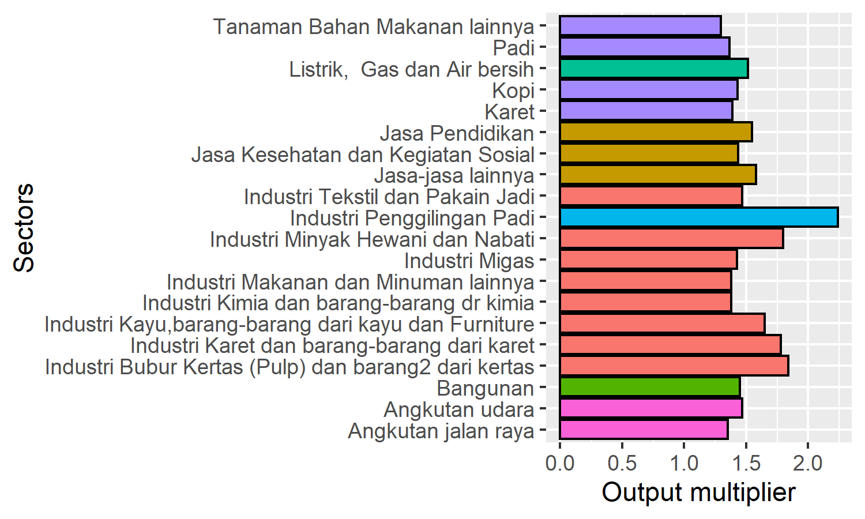
Figure 5. Twenty sectors with highest Output multiplier.

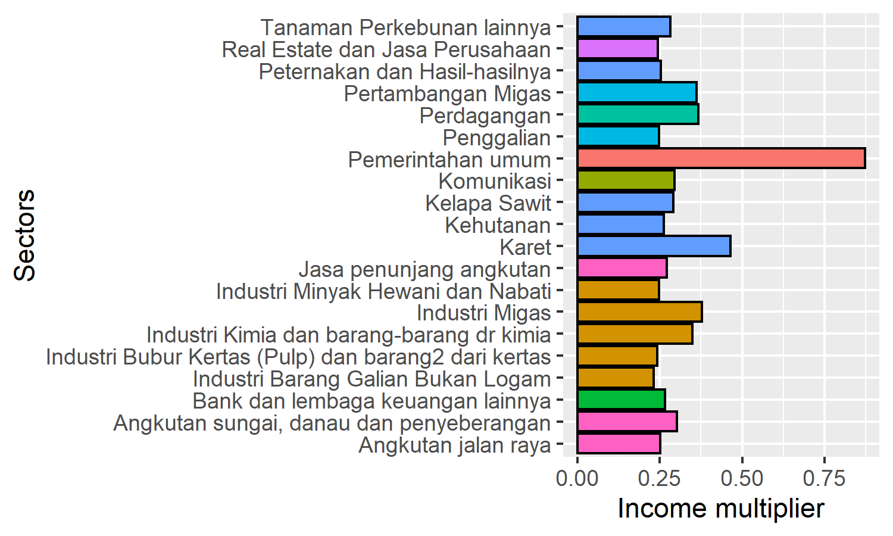
Figure 6. Twenty sectors with highest Income multiplier.

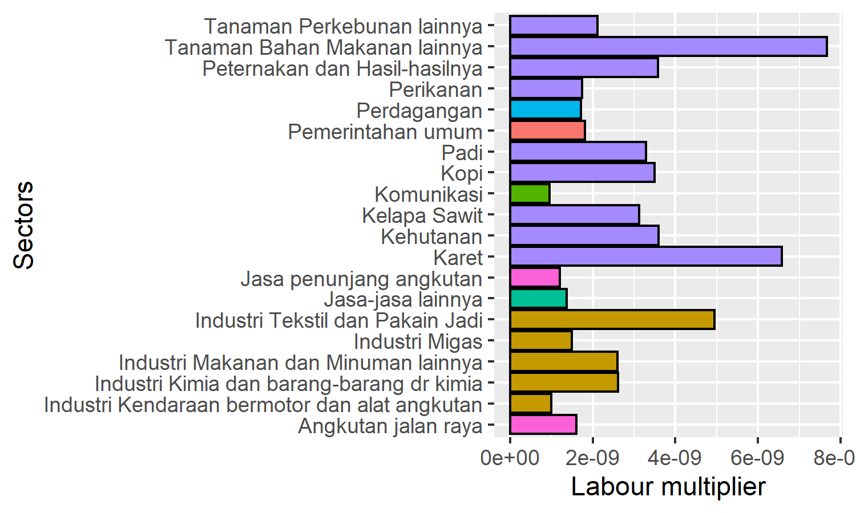
Figure 5. Twenty sectors with highest Labour multiplier.

